全省一体化政务服务平台标准

全省一体化政务服务平台 电子证照

城镇污水排入排水管网许可证

河北省住房和城乡建设厅 发布
河北省政务服务管理办公室
目 次
前 言 III
1 范围 4
2 规范性引用文件 4
3 术语和定义 4
4 城镇污水排入排水管网许可证电子证照信息 5
4.1 证照类型要求 5
4.2 信息模型 5
4.3 证照基础信息 6
4.3.1 许可证编号 6
4.3.2 发证机关 6
4.3.3 发证部门代码 6
4.3.4 发证日期 7
4.3.5 有效期起始 7
4.3.6 有效期截止 7
4.4 企业信息 7
4.4.1 排水户名称 7
4.4.2 营业执照注册号（统一社会信用代码） 8
4.4.3 法定代表人 8
4.4.4 法定代表人身份证号码 8
4.4.5 详细地址 8
4.4.6 排水户类型 8
4.4.7 列入重点排污单位名录（是/否） 9
4.5 许可内容 9
4.5.1 排污水口编号 9
4.5.2 连接管位置 9
4.5.3 排水去向 9
4.5.4 排水量 9
4.5.5 污水最终去向 10
4.5.6 主要污染物项目及排放标准 10
4.5.7 排水户雨水排放口设置情况 10
4.5.8 主要水污染排放物自动监测设备情况 10
5 编目指南 10
6 城镇污水排入排水管网许可证电子证照样式 11
6.1 模板要求 11
6.1.1 幅面要求 11
6.1.2 证书名称 12
6.1.3 许可证编号 13
6.1.4 持证者 13
6.1.5 许可依据 13
6.1.6 记载信息项 13
6.1.8 许可内容 14
6.1.9 发证日期 14
6.1.10 电子印章 14
6.2 填充要求 14
6.2.1 持证者 14
6.2.2 排水户信息 14
6.2.3 主要污染物项目及排放标准（mg/L）、排水户雨水排放口设置情况、主要水污染物排放自动检测设备情况 14
6.2.4 发证日期 14
6.2.5 发证部门签章 14

前 言
本标准按照GB/T 1.1-2009给出的规则起草。
请注意本文件的某些内容可能涉及专利。本文件的发布机构不承担识别这些专利的责任。
本标准由河北省住房和城乡建设厅提出。
本标准由河北省政务服务管理办公室归口。
本标准起草单位：河北省住房和城乡建设厅、河北省政务服务管理办公室、唐山市行政审批局、河北省住房和城乡建设厅信息中心。
本部分主要起草人：何萍、孟少甫、张昕、王超、李晖、李友慧、赵倩、张希、刘菊。

河北省一体化政务服务平台 电子证照
城镇污水排入排水管网许可证

1 范围
本标准规定了城镇污水排入排水管网许可证及其副本使用的数据信息项和样式要求，同时给出了该证件的编目规则和其他要求。
本标准适用于城镇污水排入排水管网许可业务信息的交换、共享和处理，也适用于其模板制作以及版式文件生成。

2 规范性引用文件
下列文件对于本文件的应用是必不可少的。凡是注日期的引用文件，仅注日期的版本适用于本文件。凡是不注日期的引用文件，其最新版本（包括所有的修改单）适用于本文件。
GB/T 7408 数据元和交换格式 信息交换 日期和时间表示法
GB 11643 公民身份号码
GB 32100 法人和其他组织统一社会信用代码编码规则
GB/T 33190-2016 电子文件存储与交换格式 版式文档
GB/T 33481-2018 党政机关电子印章应用规范
GB/T 36901-2018 电子证照 总体技术架构
GB/T 36902-2018 电子证照 目录信息规范
GB/T 36903-2018 电子证照 元数据规范
GB/T 36904-2018 电子证照 标识规范
GB/T 36905-2018 电子证照 文件技术要求
GB/T 36906-2018 电子证照 共享服务接口规范
C 0119 国家政务服务平台统一电子印章 签章技术要求
C 0120 国家政务服务平台统一电子印章 印章技术要求
C 0123-2018 国家政务服务平台证照类型代码及目录信息

3 术语和定义
3.1 城镇污水排入排水管网许可证
Permit for urban sewage discharge into drainage pipe network
《城镇污水排入排水管网许可证》是排水户向城镇排水设施排放污水许可的凭证。
注：根据《城镇排水与污水处理条例》（中华人民共和国国务院令第641号）第二十一条：从事工业、建筑、餐饮、医疗等活动的企业事业单位、个体工商户（以下称排水户）向城镇排水设施排放污水的，应当向城镇排水主管部门申请领取污水排入排水管网许可证。城镇排水主管部门应当按照国家有关标准，重点对影响城镇排水与污水处理设施安全运行的事项进行审查。排水户应当按照污水排入排水管网许可证的要求排放污水。

3.2 可变域 form field

证照照面上用于填充各信息项的空白区域。
注：同类型证照的不同实例各信息项取值可在其允许范围内变动，因此样式规范中可变域的设计必须考虑到各种可 能的情况，用于相关信息系统的建设时，相关要求可直接映射为版式文档表单域的各项属性。

4 城镇污水排入排水管网许可证电子证照信息

4.1 证照类型要求
根据GB/T 36902-2018中第7章及国家政务服务平台标准C0123的相关要求，城镇污水排入排水管网许可证的证照定义机构是中华人民共和国住房和城乡建设部，城镇污水排入排水管网许可证的证照类型信息由中华人民共和国住房和城乡建设部统一固定赋值及管理，见表1。
表1 城镇污水排入排水管网许可证证照类型信息取值
序号 | 名称 | 短名 | 取值
1 | 证照类型名称 | ZZLXMC | 固定为“城镇污水排入排水管网许可证”
2 | 证照类型代码 | ZZLXDM | 固定为“11100000000013338W055”
3 | 证照定义机构 | ZZDYJG | 固定为“中华人民共和国住房和城乡建设部”
4 | 证照定义机构代码 | ZZDYJGDM | 固定为“11100000000013338W”
5 | 证照定义机构级别 | ZZDYJGJB | 固定为“国家级”
6 | 关联事项名称 | GLSXMC | 固定为“城镇污水排入排水管网许可”
7 | 关联事项代码 | GLSXDM | 固定为“000117015000”
8 | 持证主体类别 | CZZTLB | 固定为“法人”
9 | 有效期限范围 | YXQXFW | 固定为“5年”
10 | 证照颁发机构级别 | ZZBFJGJB | 固定为“市级、县级”

4.2 信息模型
除GB/T 36903-2018规定的证照基础信息外，城镇污水排入排水管网许可证的业务信息由企业信息、许可内容组成，见图1。
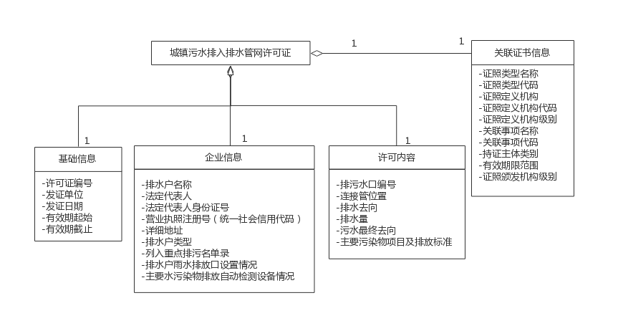
图1 城镇污水排入排水管网许可证信息模型

4.3 证照基础信息

4.3.1 许可证编号
中文名称：许可证编号
英文名称：certificate number
缩 写 名：XKZBH
说 明：申请人就该排水项目申请城镇污水排入排水管网许可时产生、用于照面呈现的唯一标识码，该编号需显示在照面上
数据类型及格式：字符串
值 域：按照一定规则为该证照赋予的编号
约束条件：必选

4.3.2 发证部门
中文名称：发证部门
英文名称：issuing department
缩 写 名：FZJG
说 明：负责审核、签发该城镇污水排入排水管网许可的县级以上地方人民政府主管部门的全称或规范性简称。
数据类型及格式：字符串
值 域：自由文本
约束条件：必选

4.3.3 发证机关代码
中文名称：发证部门代码
英文名称：issuing department code
缩 写 名：FZBMDM
说 明：发证部门的统一社会信用代码
数据类型及格式：字符串
值 域：遵循GB 32100要求
约束条件：必选

4.3.4 发证日期
中文名称：发证日期
英文名称：licence date
缩 写 名：FZRQ
说 明：颁发该城镇污水排入排水管网许可证的日期，按公元纪年精确至日。用于照面或登记表单展示时，用阿拉伯数字将年、月、日标全，月、日不标虚位。
数据类型及格式：YYYY年MM月DD日
值 域：遵循GB/T 7408要求
约束条件：必选

4.3.5 有效期起始
中文名称：有效期起始
英文名称：Effective from
缩 写 名：YXQQS
说 明：证照有效期的起始日期，按公元纪年精确至日。用于照面或登记表单展示时用阿拉伯数字将年、月、日标全，月、日不标虚位
数据类型及格式：YYYY年MM月DD日
值 域：遵循GB/T 7408要求
约束条件：必选

4.3.6 有效期截止
中文名称：有效期截止
英文名称：Expiry date
缩 写 名：YXQJZ
说 明：证照有效期的截止日期，按公元纪年精确至日。用于照面或登记表单展示时用阿拉伯数字将年、月、日标全，月、日不标虚位
数据类型及格式：YYYY年MM月DD日
值 域：遵循GB/T 7408要求
约束条件：必选

4.4 企业信息

4.4.1 排水户名称
中文名称：排水户名称
英文名称：Name of drainage household
缩 写 名：PSHMC
说 明：经工商行政管理部门核准登记注册的企业名称
数据类型及格式：字符串
值 域：自由文本
约束条件：必选

4.4.2 营业执照注册号（统一社会信用代码）
中文名称：营业执照注册号（统一社会信用代码）
英文名称：Unified social credit code
缩 写 名：YYZHZCH
说 明：每一个法定代表人或其他组织在全国范围内唯一的、终身不变的法定身份识别码
数据类型及格式：字符串下
值 域：符合GB/T 32100
约束条件：必选

4.4.3 法定代表人
中文名称：法定代表人
英文名称：Legal representative
缩 写 名：FDDBR
说 明：机构登记机关或批准机关合法的有效证照或批文上的法定代表人的姓名
数据类型及格式：字符串
值 域：需与营业执照和其他有效证明文件登记信息一致
约束条件：必选

4.4.4 法定代表人身份证号码
中文名称：法定代表人身份证号码
英文名称：Legal person id card
缩 写 名：FDDBRSFZHM
说 明：法定代表人的身份证号码
数据类型及格式：字符串
值 域：居民身份证上的公民身份证号码。
约束条件：必选

4.4.5 详细地址
中文名称：详细地址
英文名称：Detailed address
缩 写 名：XXDZ
说 明：即污水排放企业的注册地址，该项填写营业执照或其他有效证明文件上的“住所”
数据类型及格式：字符串
值 域：自由文本
约束条件：必选

4.4.6 排水户类型
中文名称：排水户类型
英文名称：Type of drainage house
缩 写 名：PSHLX
说 明：污水排放类型。
数据类型及格式：字符串
值 域：自由文本
约束条件：必选

4.4.7 列入重点排污单位名录（是/否）
中文名称：列入重点排污单位名录（是/否）
英文名称：Whether it is listed in the list of key pollutant discharge units
缩 写 名：LRZDPWDWML
说 明：是否列入重点排污单位名录。
数据类型及格式：b
值 域：是/否
约束条件：必选

4.5 许可内容

4.5.1 排污水口编号
中文名称：排污水口编号
英文名称：No. of drain outlet
缩 写 名：PWSKBH
说 明：排污水口的编号
数据类型及格式：字符串
值 域：自由文本
约束条件：必选

4.5.2 连接管位置
中文名称：连接管位置
英文名称：Location of connecting pipe
缩 写 名：LJGWZ
说 明：排污水口连接管所在位置
数据类型及格式：字符串
值 域：自由文本
约束条件：必选

4.5.3 排水去向
中文名称：排水去向
英文名称：Drainage direction
缩 写 名：PSQX
说 明：排污口污水去向，应为所在路名。
数据类型及格式：字符串
值 域：自由文本
约束条件：必选

4.5.4 排水量
中文名称：排水量
英文名称：Drainage
缩 写 名：PSL
说 明：污水排放量。（m³/日）
数据类型及格式：字符串
值 域：自由文本
约束条件：必选

4.5.5 污水最终去向
中文名称：排水量
英文名称：Drainage
缩 写 名：PSL
说 明： 污水排放去向。
数据类型及格式：字符串
值 域：自由文本
约束条件：必选

4.5.6 主要污染物项目及排放标准
中文名称：主要污染物项目及排放标准
英文名称：Main pollutant items and emission standards
缩 写 名：ZYWRWXMJPFBZ
说 明： 需说明主要污染物和排放标准
数据类型及格式：字符串
值 域：自由文本
约束条件：必选

4.5.7 排水户雨水排放口设置情况
中文名称：主要污染物项目及排放标准
英文名称：Setting of rainwater outlet of drainage households
缩 写 名：PSHYSPFKSZQK
说 明： 描述排水户雨水排放口设置的情况
数据类型及格式：字符串
值 域：自由文本
约束条件：可选

4.5.8 主要水污染排放物自动监测设备情况
中文名称：主要水污染物排放自动监测设备情况
英文名称：Main water pollutant discharge automatic monitoring equipment
缩 写 名：ZYSWRPFWZDJCSBQK
说 明：列入重点排污单位名录的单位，需要说明主要水污染排放物自动监测设备的使用情况。
数据类型及格式：字符串
值 域：自由文本
约束条件：当列入重点排污单位名录为是时填写。

5 编目指南
证照目录中的数据项应包括证照类型名称、证照类型代码、证照定义机构、证照定义机构代码、关联事项名称、关联事项代码、持证主体类别、有效期限范围、证照颁发机构级别、证照名称、证照编号、证照标识、持证主体、持证主体代码、持证主体代码类型、证照有效期起始日期、证照有效期截止日期、证照颁发机构、证照颁发机构代码、证照颁发日期等。其中，有关城镇污水排入排水管网许可证的信息已在4.1节中规定。其他与具体证照相关的各信息项的短名、固定值或对应元数据项，见表2。
表2 城镇污水排入排水管网许可证的编目规则
元数据名称 | 元数据短名 | 固定值或对应信息项 | 约束
证照类型名称 | ZZLXMC | 固定为“城镇污水排入排水管网许可证” | 必选
证照类型代码 | ZZLXDM | 固定为“11100000000013338W055” | 必选
证照定义机构 | ZZDYJG | 固定为“中华人民共和国住房和城乡建设部” | 必选
证照定义机构代码 | ZZDYJGDM | 固定为“11100000000013338W” | 必选
证照定义机构级别 | ZZDYJGJB | 固定为“国家级” | 可选
关联事项名称 | GLSXMC | 固定为“城镇污水排入排水管网许可” | 可选
关联事项代码 | GLSXDM | 固定为“000117015000” | 可选
持证主体类别 | CZZTLB | 固定为“法人” | 必选
证照名称 | ZZMC | 固定为“城镇污水排入排水管网许可证” | 必选
证照编号 | ZZBH | 取值于4.3.1 “许可证编号”项 | 必选
证照标识 | ZZBS | 根据GB/T 36904-2018中编码规则自动生成 | 必选
持证主体 | CZZT | 取值于4.4.1 “排水户名称”项 | 必选
持证主体代码 | CZZTDM | 取值于4.4.2 “营业执照注册号（统一社会信用代码）”项 | 必选
持证主体代码类型 | CZZTDMLX | 固定为“统一社会信用代码” | 必选
证照有效期起始时间 | ZZYXQQSSJ | 取值于4.3.5 “有效期起始”项 | 必选
证照有效期截止时间 | ZZYXQJZSJ | 取值于4.3.6 “有效期截止”项 | 必选
证照颁发机构 | ZZBFJG | 取值于4.3.2 “发证机关”项 | 必选

6 城镇污水排入排水管网许可证电子证照样式

6.1 模板要求

6.1.1 幅面要求
城镇污水排入排水管网许可证主页幅面尺寸为A4，竖版，见图2。
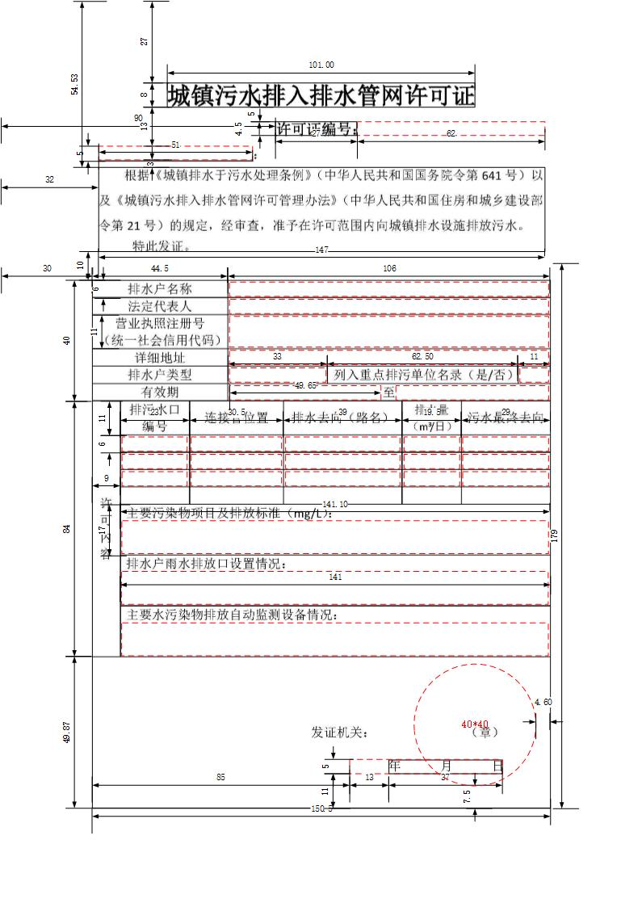
图2 城镇污水排入排水管网许可证1
城镇污水排入排水管网许可证底色为白色，颜色值为#000000。
证书使用黑色实线边框，边框上距页面上边缘55mm，左右距页面左右边缘30mm，边框尺寸为150.9mm*179mm。

6.1.2 证书名称
证书名称为“城镇污水排入排水管网许可证”，字型为宋体，二号字，上距页面上边缘27mm，宽101mm，在幅面内水平居中，文字在宽度范围内均匀分布。

6.1.3 许可证编号
许可证编号字型为宋体，四号，距左侧边框90mm，距证照名称下边缘5mm，高4.5mm。

6.1.4 持证者
持证者位于许可证编号下方，左侧对齐，高5mm，长51mm。

6.1.5 许可依据
许可依据位于持证者下方，左侧对齐，宋体，小四。
内容固定为：“根据《城镇排水于污水处理条例》（中华人民共和国国务院令第641号）以及《城镇污水排入排水管网许可管理办法》（中华人民共和国住房和城乡建设部令第21号）的规定，经审查，准予在许可范围内向城镇排水设施排放污水。
特此发证。”
区域宽147mm，高28mm，上距持证者底部3mm左距页面左边距32mm。

6.1.6 记载信息项
城镇污水排入排水管网许可证副本照面上记载的事项应包括：
- 排水户名称
- 法定代表人
- 营业执照注册号（统一社会信用代码）
- 详细地址
- 排水户类型
- 列入重点排污单位名录（是/否）
- 许可证编号
- 有效期
- 排污水口编号
- 连接管位置
- 排水去向（路名）
- 排水量（m³/日）
- 污水最终去向
- 主要污染物项目及排放标准（mg/L）
- 排水户雨水排放口设置情况
- 主要水污染物排放自动监测设备情况
- 发证日期
6.1.7 排水户信息
排水户信息字为宋体，小四。于证照名称下方，分2列7行排版，左列单元格宽44.5mm，高6mm。
“营业执照注册号（统一社会信用代码）”高11mm。
“列入重点排污单位名录（是/否）”位于“排水户类型”右侧，内切事项区单元格右侧，分2列1行排版，左侧单元格宽62.5mm，右侧单元格宽11mm。

6.1.8 许可内容
许可内容分6列8行排版，字型为宋体，小四。位于排水户信息下方， 标题“许可内容”列宽9mm，高84mm。副标题行高11mm，“污水口编号”单元格宽23mm，“连接管位置”单元格宽30.5mm，“排水去向（路名）”单元格宽39mm，“排水量（m³/日）”单元格宽19.5mm，“污水最终去向”、 “主要污染物项目及排放标准（mg/L）”、“主要污染物项目及排放标准” 单元格宽141mm，高17mm。

6.1.9 发证日期
发证日期位于页面最下方单元格内，单元格宽150mm，高50mm。“发证日期”内容宽37mm，高5mm。下距单元格底边11mm，左距单元格左边98mm。

6.1.10 电子印章
许可机构使用电子印章签发城镇污水排入排水管网许可证电子证照时，应遵循如下要求：
1）电子印章的印模与印章治安管理部门备案的印模保持一致；
2）所使用的电子印章已在国家统一电子印章系统注册；
3）电子印章数据符合C 0119-2018和C 0120-2018的要求；
4）签署和验证的过程符合GB/T 33481、C 0119-2018和C 0120-2018的要求。

6.2 填充要求

6.2.1 持证者
“持证者”取值的字型为宋体，大小为小四，颜色为黑色； “持证者”内容上距页面上边48mm，左距页面左边32mm。宽51mm。取值在可变区域内水平靠左对齐，垂直顶端对齐。

6.2.2 排水户信息
排水户名称、法定代表人、营业执照注册号、详细地址、排水户类型、列入重点排污单位名录（是/否）、许可证编号、排污水口编号、连接管位置、排水去向（路名）、排水量（m³/日）、污水最终去向 取值的字型为宋体，大小为小四，颜色为黑色；可变区域在垂直方向上与名称居中对齐，填充于相应单元格内，填充区域上下、左右均小于单元格0.8mm，有效期起始、截止，宽度均为50mm，距单元格左右侧0.8mm。

6.2.3 主要污染物项目及排放标准（mg/L）、排水户雨水排放口设置情况、主要水污染物排放自动检测设备情况
“主要污染物项目及排放标准（mg/L）、排水户雨水排放口设置情况、主要水污染物排放自动检测设备情况”取值的字型为宋体，大小为小四，颜色为黑色；可变区域在垂直方向上与名称居中对齐，左右区域小于单元格0.8mm，取值在可变区域内水平靠左对齐，垂直居中对齐。

6.2.4 发证日期
“发证日期”取值的字型为宋体，大小为小四，颜色为黑色； “发证日期”内容下距单元格底边11mm，左距单元格左边84mm。取值在可变区域内水平靠左对齐，垂直顶端对齐。

6.2.5 发证部门签章
签发城镇污水排入排水管网许可证电子证照正本所使用电子印章的尺寸为40mm×40mm。盖章后印模图像的外接矩形右下角距离单元格下边缘7.5mm，距离单元格右边缘4.6mm。
“发证部门签章”处不填充文字，仅加盖电子印章。

